
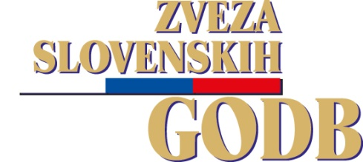
12. FESTIVAL VETERANSKIH GODB  Ljutomer, 28. julij 2018 |  |  | ZVEZA SLOVENSKIH GODB  Pisarna Cerknica  Gerbičeva ulica 19, 1380 Cerknica
P R I J A V N I C A

Uradno ime društva in točen naslov :

Število nastopajočih:________

Osebno ime, točen naslov, telefonska številka in e-pošta predsednika društva oz sekcije:

E-pošta :

Osebno ime, točen naslov, telefonska številka in e-pošta dirigenta:

E - pošta :

SPORED SAMOSTOJNEGA NASTOPA
Naslov skladbe |  | Avtor glasbe | Prirejevalec | Založba | Trajanje
1
2
3
4

Obvezna priloga (lahko po e-pošti na info@zvezaslovenskih-godb.si:
- kratek opis delovanja društva v preteklih sezonah (koncerti, gostovanja, tekmovanja, snemanja za radio in televizijo, diskografija).
- 1 razločno fotografijo.
Društvo s prijavo soglaša, da se lahko njegovi posnetki javno predvajajo.  Žig in podpis odgovorne osebe: _____________________________________ | Datum: _______________________

